# DP 1

## CURSO: ENGENHARIA DE SOFTWARE

## DISCIPLINA: WEB DEVELOPMENT

## PROFESSOR: Wellington Cidade Silva

### PROPOSTA

- Crie um(s) programa(s) para a(s) questão(ões) abaixo.  
 **Obs: Entende se por programa um único arquivo Javascript**.  
   
 - Utilize o Git/Github para realizar o versionamento deste projeto, siga todas as regras aprendidas até aqui, estas serão avaliadas.  
 - Antes de iniciar o projeto, copie a lista de questões para um arquivo do word, onde, deve conter como cabeçalho o RM e o seu nome em seguida a lista de questões. Para cada questão solucionada você printar o código seguido do resultado e colar no word. Lembre-se que o word, também é um arquivo e deve ser versionando assim como os demais arquivos que devem constar do projeto. Para cada questão deve existir um print do código mais o resultado.  
 - Ao criar seu projeto na IDE você vai rodar e testar a saída para verificar o resultado.  
   
 - Este projeto deve ser desenvolvido em INDIVIDUAL  
 - Mínimo de commits: 10  
 - A IDE a ser utilizada deve ser o VS-Code.  
 - A entrega de uma cópia do projeto deve ser realizada no TEAMs na tarefa que foi criada onde deve possuir os seguintes artefatos:  
 a) O projeto deve possuir os arquivos index.html e script.js. O arquivo HTML deve possuir um <title> = DP1-WEB/DEV e um título de página h1 com o texto=Início do programa.  
 b) Um arquivo .doc ou .docx de nome resultado com o RM e nome e as questões e devidas respostas.  
 c) O projeto deve ser compactado com estes artefatos com o nome dp1.zip  
 d) entrega o projeto no TEAMs.  
   
 - O projeto original deve estar no Github em um repositório privado e coloque o link no Readme.

### QUESTÕES

1 - Como declarar uma variável com valor undefined, vazio e com valor em JavaScript? Exemplifique e demonstre a saída do valor da variável! (5 Pontos)

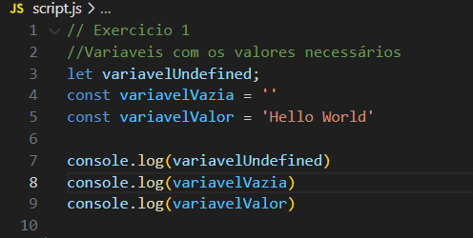

Saida:

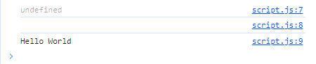

2 - Como usar o operador os operadores( != , ==, >= ) em JavaScript? Exemplifique e demonstre a saída! (5 Pontos)

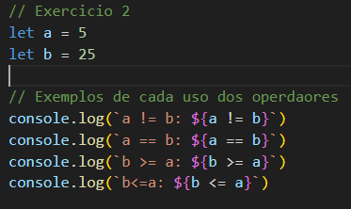

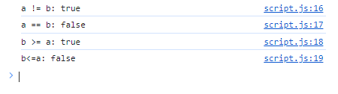

3 - Escreva um programa que calcula o índice de massa corporal (IMC) de uma pessoa e exibe uma mensagem indicando se ela está abaixo, no peso ideal ou acima do peso. Considere as seguintes faixas de IMC: abaixo de 18,5 (abaixo do peso), entre 18,5 e 24,9 (peso ideal) e acima de 24,9 (acima do peso). Exemplifique e demonstre a saída! (10 Pontos)

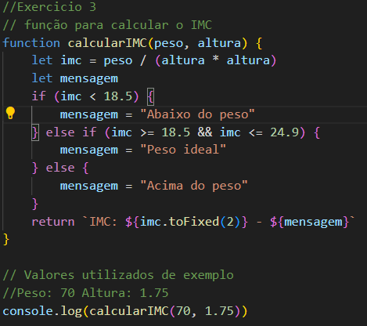



4 - Faça um programa que receba a idade de uma pessoa e exiba uma mensagem indicando em qual faixa etária ela se encontra: criança (até 12 anos), adolescente (entre 13 e 18 anos), adulto (entre 19 e 60 anos) ou idoso (mais de 60 anos). Exemplifique e demonstre a saída! (10 Pontos)

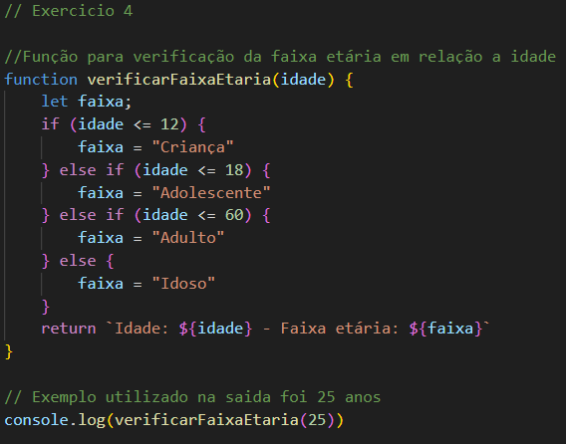



5 - Crie um programa que receba um nome de usuário e uma senha e verifique se eles correspondem aos dados de um usuário cadastrado. Considere que o usuário cadastrado possui nome de usuário "admin" e senha "1234". O programa deve exibir uma mensagem indicando se o login foi realizado com sucesso ou se houve falha de autenticação. Exemplifique e demonstre a saída! (5 Pontos)

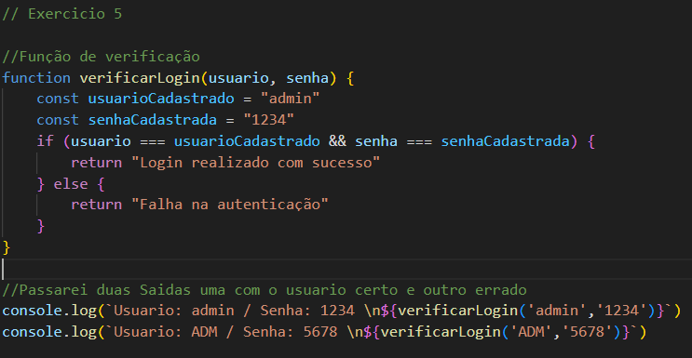

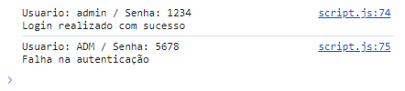

6 - Vamos criar um programa que calcule a média de 7 notas e exiba uma mensagem indicando se o aluno foi aprovado ou reprovado. Considere que a média mínima para aprovação é 6. Exemplifique e demonstre a saída! (5 Pontos)

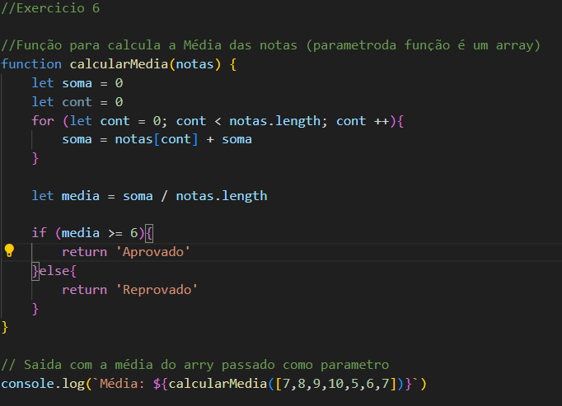

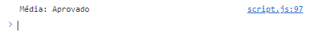

7 - Crie um programa que imprima na tela o nome, idade, Curso e ano na tela um embaixo do outro , no seu html coloque um fundo e um título e o javascript deve ser externo. (20 Pontos)

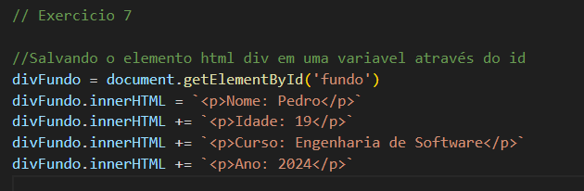

Antes:



Depois:

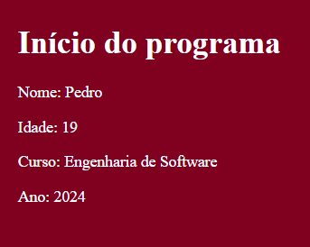

8 - Crie um programa que no seguinte texto: Tecnologia é um produto da ciência e da engenharia que envolve um conjunto de instrumentos, métodos e técnicas que visam a resolução de problemas.  
1) Busque a primeira posição de “em”  
2) Busque a última posição de “ia”  
3) Busque a palavra ciência  
4) Busque a palavra métodos (20 Pontos)

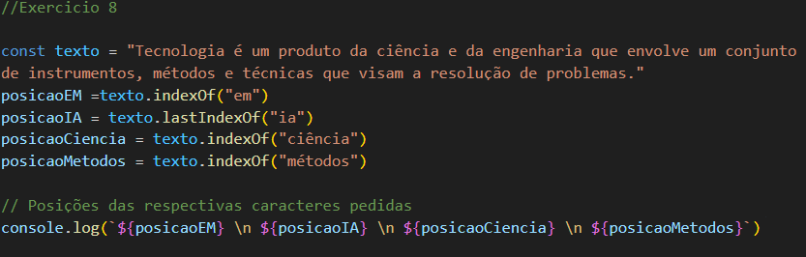

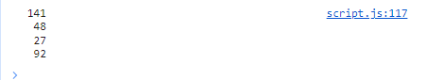

9 - Crie um programa que declare a variável como String depois converta para float e em seguida apresente o tipo da variável. (20 Pontos)

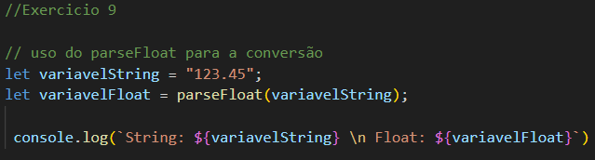



10) quanto armazena os seguintes items  
1) Cookies  
2) LocalStorage  
3) SessionStorage (20 Pontos)

**1) O valor máximo que o Cookies consegue armazenar é 4Mb**

**2) O valor máximo que o LocalStorage consegue armazenar é 5Mb**

**3) O valor máximo que o SessionStorage consegue armazenar varia entre 5 a 10Mb**